**PE Trial 3: PRN221**

*(Time: 90’)*

**Câu 1**

Thiết kế ứng dụng WFP, có Windown có title là “Stars” bao gồm các control

+ 1 text box Star’s name

+ 2 Radio Buton Gender

+ 1 DatePickerTime Date of Birth

+ 1 text area Description

+ 1 Combox Nationality

+ 3 button: Add To Bellow List, Import From File và Save To Database

+ 1 List View bao gồm các trường dữ liệu StarName, Gender, DateOfBirth, Description và Nationality

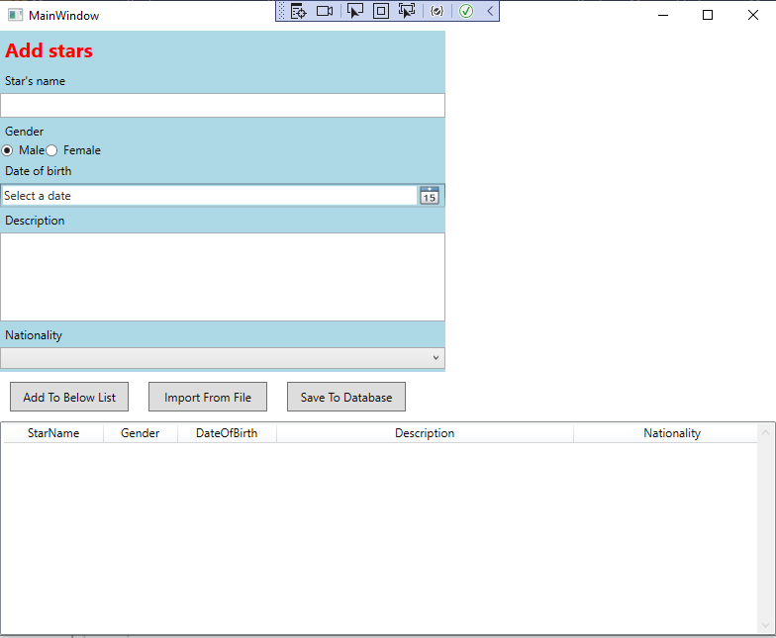

1. RadioButton [Male] được chọn tự động và Combobox [Nationality] có 4 giá trị USA, UK, Japan và China
2. Sau khi người dùng nhập dữ liệu vào các Controls thông tin. Sau đó ấn nút [Add To Bellow List], thông tin hiển thị sẽ được hiện thị trong ListView dưới (Chú ý: Không thêm dữ liệu vào DataBase)
3. Người dùng ấn nút [Import From File] từ file json được cung cấp. File này chưa thông tin của Stars dưới dạng Json. Sau khi chọn file thành công, và ấn nút [Ok] trong dialog, thêm toàn bộ thông tin của stars trong file này dưới dạng danh sách (sử dụng hàm JsonDeserialize để đọc dữ liệu). (Lưu ý: Không thêm dữ liệu vào database)
4. Khi người dùng ấn nút [Save To Database], lưu lại thông tin toàn bộ stars trong ListView vào database

**Câu 2**

Viết ứng dụng Web Razor Pages hiển thị thông tin phim trong database

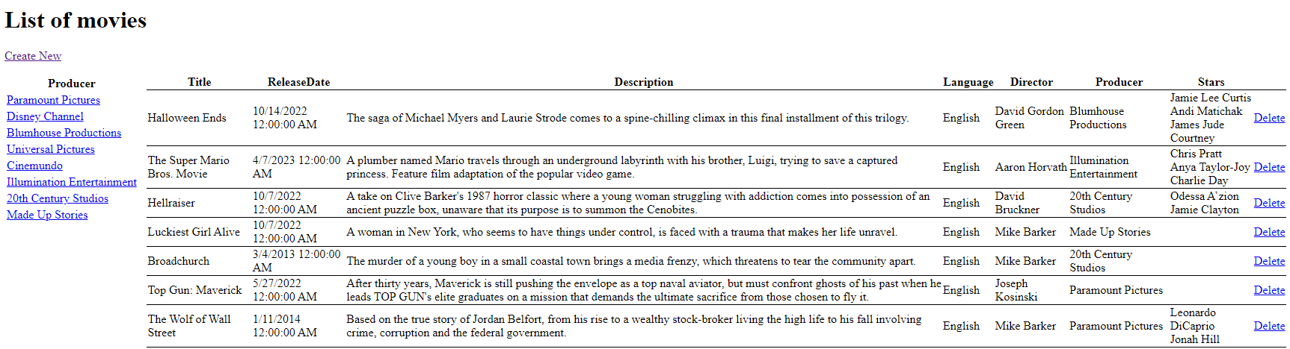

1. Web sẽ có 1 page ở routing /Movies/Producer_Movie
2. Khi Page load lần đầu, hiển thị toàn bộ Producers và toàn bộ phim tương ứng trong database như hình 1. Lưu ý với mỗi bộ phim, cần liệt kê toàn bộ stars tham gia
3. Khi người dùng ấn vào link của mỗi producer, danh sách các Movies sẽ được update bao gồm chỉ những Movies của những Producer được chọn. Producers được chọn cần được highlighted như hình
4. Khi người dùng ấn link [Delete], xóa toàn bộ thông tin tương ứng của Movie từ database. Sau kho load thành công, Page vẫn chỉ hiển thị những Movies của Producer được chọn